ساخت طیف سنج:
ساخت کاردستی علمی که امروز براتون در نظر گرفتم مربوط میشه به ساخت طیف سنج که خیلی راحت و سریع درست میشه و به عنوان یک کاردستی علمی و جالب برای مدارس و دانش آموزان عزیز خیلی کاربرد داره. در ادامه وسایل و ابزار مورد نیاز برای ساخت این نوع کاردستی رو میبینید.
-یک سی‌دی یا دی‌وی‌دی که بتوان برای این پروژه مصرف کرد. ما آن را خراب نمی‌کنیم اما برداشتن آن باعث خراب شدن طیف‌سنج می‌شود. برای این پروژه سی‌دی‌ها و نرم‌افزارهای قدیمی مناسب هستند.
-جعبه‌ی مقوایی. یک مکعب ۲۰ سانتی‌متری خوب است اما هر اندازه‌ای که بتوان سی‌دی یا دی‌وی‌دی را نگه‌دارد برای این کار مناسب است.
-دو عدد تیغ صورت تراشی (یک لب تیز). این تیغ‌ها در فروشگاه‌های رنگ فروشی یا ابزارفروشی یافت می‌شوند.
-لوله‌ی مقوایی کوچک. همانند آنچه که کاغذ یا پارچه را به دور آن می‌پیچند.
-مقداری نوار چسب شفاف.
-مقداری نوار چسب آلومینیومی (در ابزارفروشی‌ها پیدا می‌شود) یا مقداری ورق آلومینیوم و چسب.
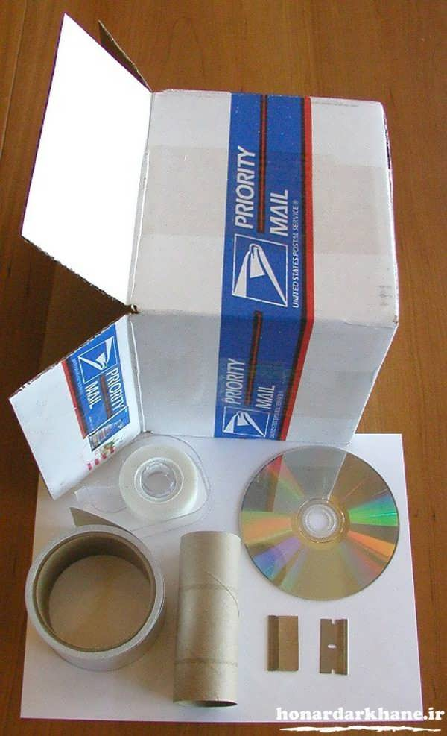
خب حالا بریم سراغ معرفی این کاردستی جالب، طیف‌سنج ما از سه قسمت اصلی تشکیل شده‌است. یک شیار که از دو تیغ صورت تراشی حاصل می‌شود، توری پراش که از سی‌دی بدست می‌آید و بخش دیدن، که از لوله‌ی کاغذی ساخته می‌شود.
برای اطمینان یافتن از اینکه این سه قسمت به درستی ردیف و در امتداد قرار گرفته‌اند، ما از سی‌دی به عنوان وسیله‌ی اندازه‌گیری استفاده می‌کنیم و محل‌هایی که شیار و قسمت دیدن در آن قرار می‌گیرد را علامت می‌زنیم.
سی‌دی را روی جعبه قرار دهید (حدود ۱ سانتی‌متر از کنار جعبه) و همانند شکل ته‌جعبه را ببندید. روی جعبه به کمک مداد، دایره‌ای هم اندازه‌ی سوراخ داخلی سی‌دی رسم کنید. این محلی است که لوله‌ی کاغذی از آن عبور می‌کند.
حال لوله‌ی کاغذی را روی جعبه قرار دهید، و آن را با دایره‌ای که اکنون کشیدید هم مرکز کنید. دایره‌ای دیگر مطابق پیرامون لوله‌ی کاغذی روی جعبه رسم کنید.
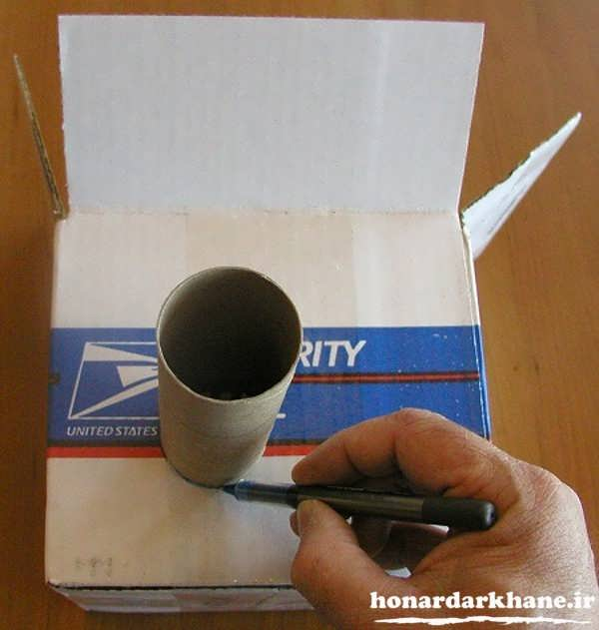
لوله را کمی روی جعبه حرکت دهید. ۱ سانتی‌متر خوب است (در تصویر زیر لوله کمی بیش‌تر در سمت راست قرار گرفته است، اما به کمک نوارچسب آلومینیومی اشتباه جبران شده‌است) دایره‌ی دیگر پیرامون لوله‌ی کاغذی رسم کنید. این دایره‌ها محل‌هایی را نشان می‌دهند که قرار است بریده شوند.
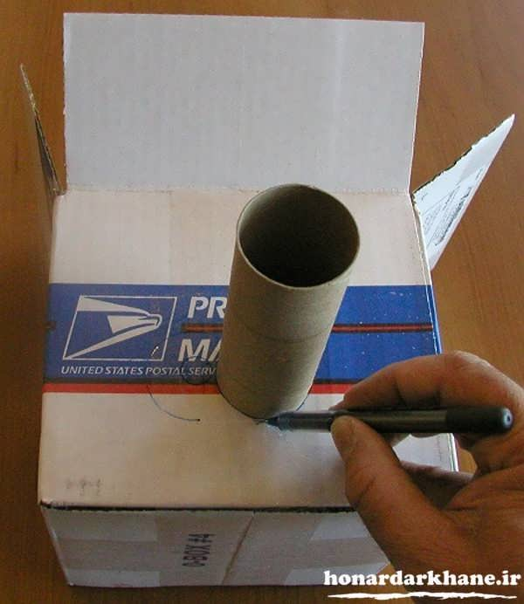
به کمک چاقوی تیز (یا کاتر) یک بیضی (منطبق به دو دایره) روی جعبه ببرید. بیضی اجازه می‌دهد لوله‌ی کاغذی تحت زوایای مختلف در جعبه قرار گیرد.
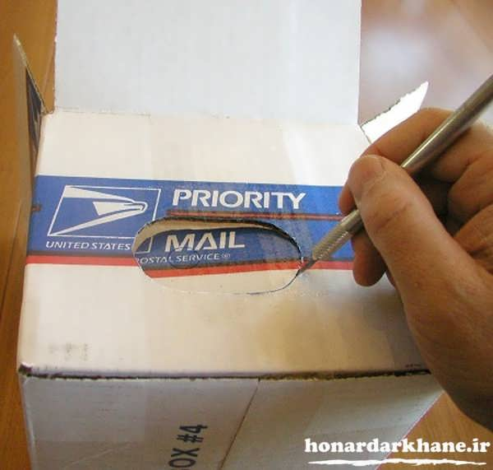
مرحله‌ی بعدی ساخت کاردستی این است که شیار را درست کنیم. جعبه را یک چهارم بچرخانید به طوری که بیضی که اکنون بریده‌اید سمت راست قرار گیرد. دوباره به کمک سی‌دی، دایره‌ی کوچک دیگری نزدیک کناره‌ی چپ جعبه رسم کنید.
شیار بسیار نزدیک سمت چپ جعبه است. چهارگوش کوچکی در جعبه ببرید (ارتفاع این چهارگوش برابر دایره‌ی کوچکی است که با سی‌دی رسم نمودید). پهنای چهار گوش حدود ۱ سانتی‌متر و ارتفاع آن ۵ سانتی‌متر است.
با احتیاط دو تیغ را از بسته بیرون آورید، و روی سوراخ چهار گوش قرار دهید. قسمت تیز تیغ‌ها را تقریباً در تماس با هم قرار دهید. تیغ‌ها را روی جعبه بچسبانید، دقت کنید فاصله‌ای بین تیغ‌ها وجود داشته باشد و این فاصله در بالا یا پایین پهن‌تر نشود.
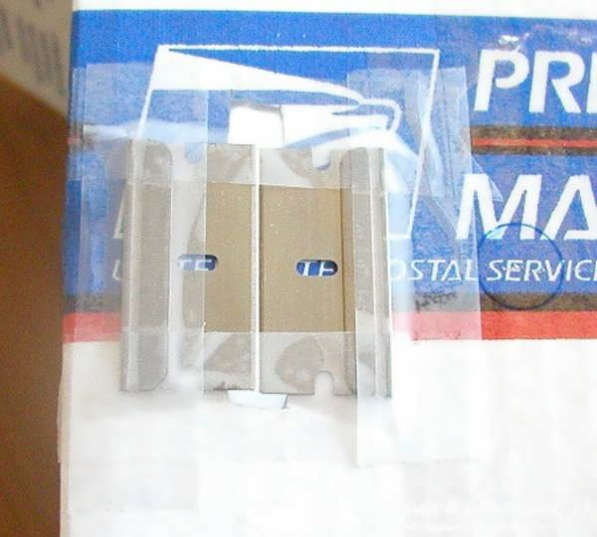
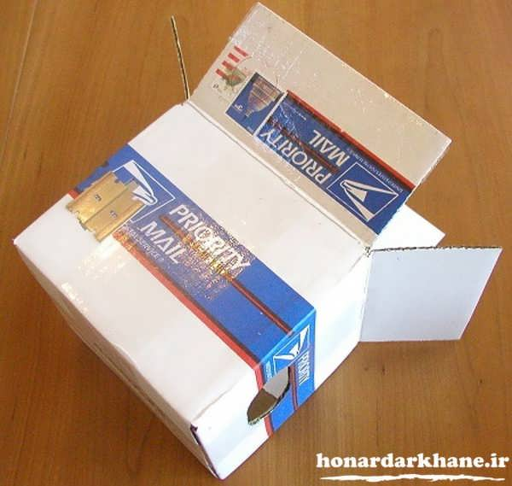
سپس جعبه را رو به بالا قرار دهید، به طوری که شیار به سمت شما باشد. حال سی‌دی را روی دیوار پشتی جعبه بچسبانید. سمت رنگین‌کمانی آن باید به سمت شما باشد و سمت چاپ خورده‌ی آن به مقوا بچسبد. تصویر نشان می‌دهد که سی‌دی خیلی به سمت چپ متمایل است. سمت چپ سی‌دی باید به همان اندازه که شیار از سمت چپ جعبه فاصله دارد قرار داشته باشد
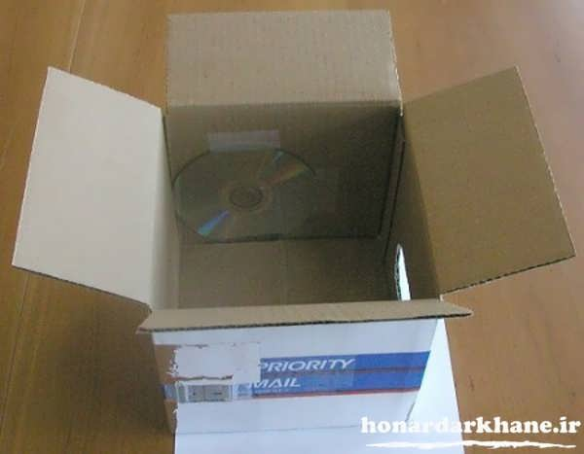
حال هر محلی روی جعبه که نور ممکن است وارد یا خارج شود را درز گیری کنید. برای این منظور از نوارچسب آلومینیومی استفاده کنید. اگر نوار چسب آلومینیومی در اختیار ندارید می‌توانید از ورق آلومینیومی و چسب استفاده کنید.
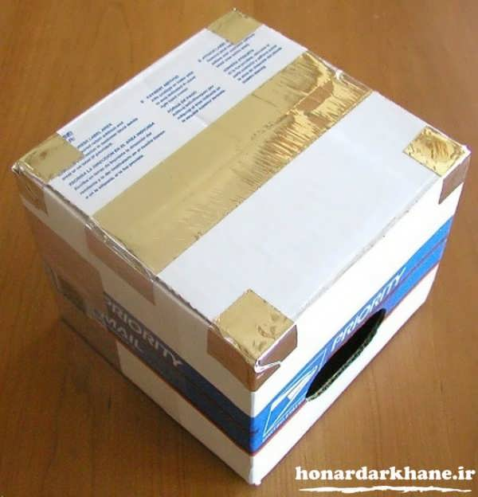
مرحله‌ی آخر ساخت کاردستی علمی مربوط به استفاده از نوار چسب آلومینیومی برای چسباندن لوله‌ی کاغذی به جعبه است. نوار چسب آلومینیومی، اطراف لوله را درز گیری می‌کند تا نوری از اطراف لوله وارد نشود. برای اطمینان از اینکه زاویه لوله درست است، شیار را در مقابل نور قرار دهید و از طریق لوله نگاه کنید و لوله را آنقدر حرکت دهید تا بتوان طیف کامل نور (از بنفش تا قرمز) را دید.
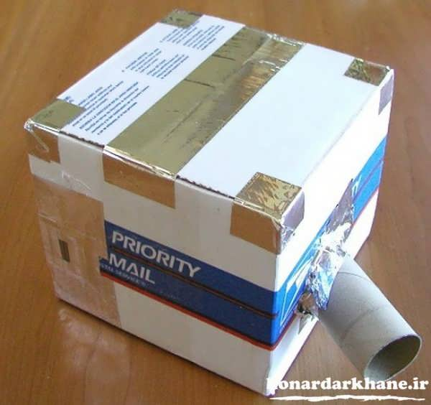
خب طیف سنج ما حالا آماده استفاده س، امیدوارم از ساخت کاردستی علمی خوشتون اومده باشه و حتما اونو درست کنید. برای مشاهده مدل ها و آموزش های بیشتر حتما سری به بخش کاردستی هنر در خانه بزنید. موفق باشید.

